**المادة : رياضيات المستوى : 3 ع تج الحصة :** التحليل  **مذكرة رقم :** 08 **المحور :** الدوال العددية **الـمدة :**  01 سـا

**الموضوع :**  **الاشـتـقـاقـيـة**

**الكفاءة المستهدفة :**

حساب العدد المشتق

كتابة معادل المماس

|  |  |  |  |
| --- | --- | --- | --- |
| **المراحل** | **المحتوى** | **الطريقة والتسيير** | **المدة** |
| **التهيئة** | **نشاط** | ينجز التلاميذ النشاط مع التوجيه | **15 د** |
| **الـبـنــــاء** | **فقرات الدرس**   1. العدد المشتق  * تعريف * تطبيق صفحة 58 رقم 01  1. الدالة المشتقة 2. مماس منحنى دالة  * خاصية  1. الاشتقاقية والاستمرارية  * خاصية * ملاحظة * مثال تطبيقي | * يستنتج التلاميذ تعريف العدد المشتق انطلاقا من النشاط **المنجز**   -نقول ان الدالة قابلة للاشتقاق عند عدد حقيقي  إذا قبلت النسبة نهاية محدودة لما يؤول إلى0. كيف نثبت أن الدالة قابلة للاشتقاق على مجال   * أكتب معادلة المماس عند النقطة  لمنحنى الدالةالقابلة للاشتقاق عند   اذاكانت الدالة قابل للاشتقاق هل هي مستمرة  هل العكس صحيح | **15 د**  05 د  05 د  10 د |
| **الاستثمار** | تمرين تطبيقي | ينجز التمرين من طرف التلاميذ | **10** |
| **الوسائل التعليمية والمراجع** | **الكتاب المدرسي ، سبورة ، أقلام ، مسطرة ، ممسحة** | | |
| **تقويم الأستاذ للدرس** |  | | |

نشاط

1. 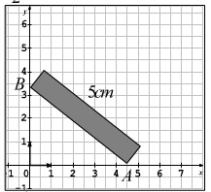 نعتبر الدالة المعرفة على المجال  كمايلي أحسب النهاية : . ماذا تستنتج بالنسبة الى الدالة  عند القيمة $\frac{3}{2}$
2. مسطرة $\left[AB\right]$ طولها $5 cm$ لها طرفان يتحركان على نصفي المحورين  و لمعلم متعامد ومتجانس

وحدة الطول $1 cm$. اذا علمت ان الطرف *A* يتحرك بسرعة ثابتة قدرها $2cm/s$

1. جد المعادلة الزمنية للطرف *A* ثم المعادلة الزمنية للطرف *B*
2. أحسب $v$ السرعة اللحظية للطرف $B$ عندما يكون الطرف *A* على بعد $3cm$ كن المبدأ *O*  للمعلم

1. العدد المشتق

تعريف:  دالة معرفة على مجال من.  و عددان حقيقيان من مع .

نقول أن**** تقبل الاشتقاق عند إذا قبلت النسبة نهاية محدودة لما يؤول إلى0.

تسمى هذه النهاية العدد المشتق للدالة**** عند و نرمز لها بالرمز.

لدينا إذن: أو  و ذلك بوضع 

مثال تطبيقي  الدالة المعرفة على بِـ .

بين أن الدالة تقبل الاشتقاق عند مبيّنا .

الدالة المشتقة

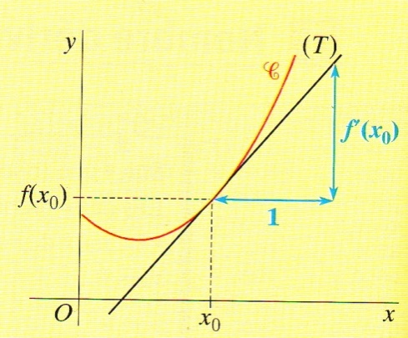 إذا قبلت الدالة**** الاشتقاق عند كل عدد حقيقي من نقول أنها تقبل الاشتقاق على و تسمى الدالة  الدالة المشتقة للدالة.

2. مماس منحني دالة

تعريف و خاصية:  دالة معرفة على مجال من و ليكن

 تمثيلها البياني في معلم.

إذا قبلت الاشتقاق عند فإن يقبل عند النقطة

مماسا معامل توجيهه و معادلته: 

مثال تطبيقي :

 دالة قابلة للاشتقاق عند 1- حيث 

علما ان المنحنى الممثل لدالة ، يمر بالنقطة 

أكتب معادلة لمماس هذا المنحني عند النقطة  .

العدد المشتق من اليمين والعدد المشتق من اليسار :

 دالة معرفة على مجال من

1. نقول أن  تقبل الاشتقاق عند  من اليمين اذا قبلت النسبة نهاية محدودة لما يؤول  إلى  بقيم اكبر أي : 
2. نقول أن  تقبل الاشتقاق عند  من اليسار إذا قبلت النسبة  نهاية محدودة لما يؤول  إلى  بقيم اصغر أي : 

نتائج :

1. تكون  قابلة للاشتقاق عند  إذا وفقط إذا كان عددها المشتق من اليمين وعددها المشتق من اليسار عند  متساويان

أي 

1. إذا كان  فان غير قابلة للاشتقاق عند 

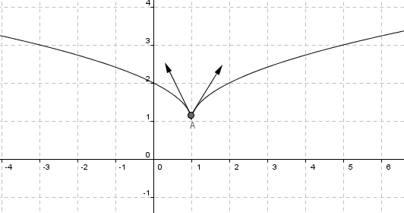التفسير البياني :

التمثيل البياني للدالة  يقبل نصف مماس من اليمين عند  معامل توجيهه 

وقبل أيضا نصف مماس من اليسار عند النقطة  معامل توجيهه 

تسمى النقطة  **نقطة زاوية**

مثال تطبيقي :

لتكن الدالة  المعرفة على المجال  بـ : 

1. أدرس قابلية اشتقاق الدالة  عند العدد 2
2. فسر بيانيا النتيجة المحصل عليها

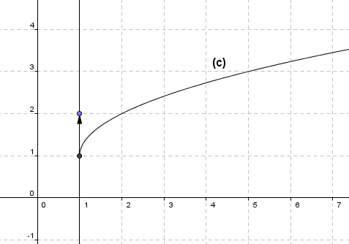ملاحظة :

اذا كانت نهاية النسبة  غير منتهية بمعنى  أو

فان المنحنى  يقبل عند النقطة ذات الفاصلة مماسا موازيا لمحور التراتيب معادلته 

مثال تطبيقي :

لتكن الدالة  المعرفة على المجال  بـ : 

1. أدرس قابلية الاشتقاق الدالة  عند العدد 1
2. فسر بيانيا النتيجة المحصل عليها

الاشتقاقية و الاستمرارية

خاصية:إذا كانت دالة**** قابلة للاشتقاق على مجال فإنها مستمرة على هذا المجال.

ملاحظة: ليس كل دالة مستمرة على مجال قابلة للاشتقاق على هذا المجال

مثال : 

 مستمرة عند 0 وغير قابلة للاشتقاق عند 0

تطبيق صفحة 58 رقم 01 :

ليكن التمثيل البياني للدالة  المعرفة على  وقابلة للاشتقاق عند  .

المستقيم ذو المعادلة، هو المماس للمنحني  عند النقطة  .

1) حدد  و .

2) فسر هندسيا العدد  من أجل  .

3) برر وجود  .

**المادة : رياضيات المستوى : 3 ع تج الحصة :** التحليل  **مذكرة رقم :** 09 **المحور :** الدوال العددية **الـمدة :**  01 سـا

**الموضوع :**  المشتقات و العمليات

**الكفاءة المستهدفة :**

حساب الدوال المشتقة

|  |  |  |  |
| --- | --- | --- | --- |
| **المراحل** | **المحتوى** | **الطريقة والتسيير** | **المدة** |
| **التهيئة** | **تشخيص المكتسبات القبلية** | يتذكر التلاميذ الدوال المشتقة لدوال مألوفة | **05 د** |
| **الـبـنــــاء** | **فقرات الدرس**   1. **مشتقات دوال مألوفة**   تطبيق صفحة 58 رقم 01   1. **المشتقات والعمليات على الدوال**   نتائج  تطبيق صفحة 58 رقم 01 :     1. **مشتقة الدالة** **:**   مبرهنة:  تطبيق :   1. **المشتقات المتتابعة**   تعريف:  مثال | ينجز التطبيق من طرف التلاميذ  يتذكر التلاميذ الدوال المشتقات والعمليات على الدوال تنجز في جدول  ينجز التطبيق من طرف التلاميذ  الدالة  قابلة للاشتقاق على  حيث | **10 د**  10 د  10 د  10 د |
| **الاستثمار** | تمرين تطبيقي | ينجز التمرين من طرف التلاميذ | **15** |
| **الوسائل التعليمية والمراجع** | **الكتاب المدرسي ، سبورة ، أقلام ، مسطرة ، ممسحة** | | |
| **تقويم الأستاذ للدرس** |  | | |

المشتقات و العمليات

1. مشتقات دوال مألوفة

|  |  |  |
| --- | --- | --- |
| مجالات قابلية الاشتقاق |  |  |
|  |  | (حيث ثابت حقيقي) |
|  |  |  |
|  |  | ( و ) |
| و |  |  |
|  |  |  |
|  |  |  |
|  |  |  |

تطبيق صفحة 58 رقم 01 :

في كل حالة من الحالات المقترحة أدناه ، برّر أنّ الدالة تقبل الاشتقاق على  ثم أعط عبارة مشتقتها .

مع اعتبار و عددان حقيقيان .

أ ـ .

ب ـ  .

جـ ـ .

د ـ 

2. المشتقات والعمليات على الدوال

 و دالتان قابلتان للاشتقاق على مجال من و عدد حقيقي.

|  |  |  |  |  |  |
| --- | --- | --- | --- | --- | --- |
| ( الدالة لا تنعدم على ) |  |  |  |  | الدالة |
|  |  | *u’ v + v’ u* | *k u’* | *u’ + v’* | المشتقة |

نتائج:

 الدوال كثيرات الحدود قابلة للاشتقاق على.

 الدوال الناطقة قابلة للاشتقاق على كل مجال محتوى في مجموعة تعريفها.

تطبيق ص فحة 58 رقم 01 :

أحسب الدالة المشتقة لكل من الدوال التالية مبيّناً مجال قابلية الاشتقاق .

أ ـ . ب ـ .

جـ ـ . د ـ .

**3**. مشتقة الدالة: 

مبرهنة:  و عددان حقيقيان مع. دالة قابلة للاشتقاق على مجالمن.ليكن المجال المكون

من الأعداد الحقيقية حيث ينتمي إلى.

الدالة  قابلة للاشتقاق على و لدينا: 

تطبيق : أحسب الدالة المشتقة للدالة على المجال المعطى .

 ؛  . ، ـ  ؛  ، ـ  ؛  .

**.** المشتقات المتتابعة

تعاريف:  دالة معرفة و قابلة للاشتقاق على مجال من.

إذا قبلت الدالة هي الأخرى الاشتقاق على فإن دالتها المشتقة تسمى المشتقة الثانية للدالة**** و نرمز لها

بالرمز. إذا قبلت الدالة هي الأخرى الاشتقاق على فإن دالتها المشتقة تسمى المشتقة الثالثة للدالة****

و نرمز لها بالرمز. تسمى الدوال ، ، ،...،،... المشتقات المتتابعة للدالة**.**

مثال :

**المادة : رياضيات المستوى : 3 ع تج الحصة :** التحليل  **مذكرة رقم :** 10 **المحور :** الدوال العددية **الـمدة :**  01 سـا

**الموضوع :**  **اشتقاق دالة مركبة**

**الكفاءة المستهدفة :**

حساب مشتقة دالة مركبة

اشتقاق دالة مركبة

1. مشتقة الدالة 

مبرهنة ( دون برهان ):إذا قبلت الدالة الاشتقاق على مجال من و قبلت الدالة الاشتقاق على

فإن الدالة  تقبل الاشتقاق على و لدينا من أجل كل من:  
 

مثال تطبيقي:

باستعمال الدالة مركبة أحسب الدالة المشتقة لدالة  المعرفة بـ : 

2. نتائج

|  |  |  |  |
| --- | --- | --- | --- |
|  |  |  | **الدالة** |
|  |  |  | **المشتقة** |

مثال تطبيقي

لدوال المقترحة أدناه معرفة على  ؛ المطلوب حساب الدالة المشتقة لكل منها .

أ )  .

ب) .

ج)  . د) 

**تمرين :**

 دالة المعرفة على بِـ : 

* أحسب  من أجل كل عدد حقيقي x

 دالة المعرفة على بِـ : 

* أحسب  من أجل كل عدد حقيقي x

**المادة : رياضيات المستوى : 3 ع تج الحصة :** التحليل  **مذكرة رقم :** 10 **المحور :** الدوال العددية **الـمدة :**  02 سـا

**الموضوع :**  **اتجاه تغير دالة**

**الكفاءة المستهدفة :**

دراسة اتجاه تغير دالة

**اتجاه تغير دالة**

**1. المشتقة و اتجاه تغير دالة**

**مبرهنة ( دون برهان ):**  دالة قابلة للاشتقاق على مجال من.

إذا كان من أجل كل من، ما عدا ممكن من أجل عدد محدود من القيم التي تنعدم الدالة  من

أجلها، فإن الدالة  متزايدة تماما على.

إذا كان من أجل كل من، ما عدا ممكن من أجل عدد محدود من القيم التي تنعدم الدالة  من

أجلها، فإن الدالة  متناقصة تماما على.

إذا كان من أجل كل من، فإن الدالة  ثابتة على.

تطبيق 01 :  الدالة المعرفة على  بـ :  .

1) أحسب  من أجل .

2) أ ـ استنتج إشارة  .

ب ـ أنجز جدول تغيرات الدالة  .

**2**. القيم الحدية المحلية

**تعاريف:**  دالة معرفة على مجال من و عدد حقيقي من.

القول أن قيمة حدية محلية عظمى للدالة يعني أنه يوجد مجال مفتوح محتوى فيو يشمل

بحيث من أجل كل من، .

القول أن قيمة حدية محلية صغرى للدالة يعني أنه يوجد مجال مفتوح محتوى فيو يشمل

بحيث من أجل كل من، .

القول أن قيمة حدية محلية لـِ يعني أن قيمة حدية محلية عظمى أو صغرى.

**مبرهنة ( دون برهان ):**  دالة معرفة و قابلة للاشتقاق على مجال مفتوح من و عدد حقيقي من.

إذا انعدمت الدالة المشتقة عند مغيرة إشارتها فإن قيمة حدية محلية للدالة.

تطبيق 02:

 الدالة المعرفة على بِـ : 

1. أدرس تغيرات الدالة

2 ) استنتج القيم الحدية للدالة 

3. نقط الانعطاف

تعريف : نقطة انعطاف منحنى دالة هي النقطة التي يخترق فيها المماس منحنى الدالة

مبرهنة :  دالة معرفة وقابلة للاشتقاق على مرتين على المجال المفتوح من *I* من *R* و من *I . اذا انعدمت الدالة المشتقة الثانية مغيرة إشارتها بجوار*  فان المنحنى الممثل للدالة يقبل نقطة انعطاف إحداثياتها 

ملاحظة :

إذا انعدمت الدالة المشتقة الأولى للدالة ولم تغير إشارتها بجوار  فان المنحنى الممثل للدالة يقبل نقطة انعطاف إحداثياتها 

تطبيق03 :

 دالة المعرفة على بِـ : 

 تمثيلها البياني في معلم

بين أن المنحنى يقبل نقطة انعطاف يطلب تعيين احاثياتها

**المادة : رياضيات المستوى : 3 ع تج الحصة :** التحليل  **مذكرة رقم :** 12 **المحور :** الدوال العددية **الـمدة :** 02 سـا

**الموضوع :**  **التقريب التألفي**

**الكفاءة المستهدفة :**

انشاء تمثيل بيان لدالة باستعمال طريقة اولر

التقريب التألفي :

مبرهنة :  دالة معرفة على مجال مفتوح.

إذا قبلت الاشتقاق عند من فإنه توجد دالة  بحيث من أجل كل عدد حقيقي حيث  ينتمي إلى

لدينا:  مع .

من أجل قريب من نكتب عندئذ: 

يسمى التقريب التآلفي لـِ من أجل قريب من، المرفق بالدالة.

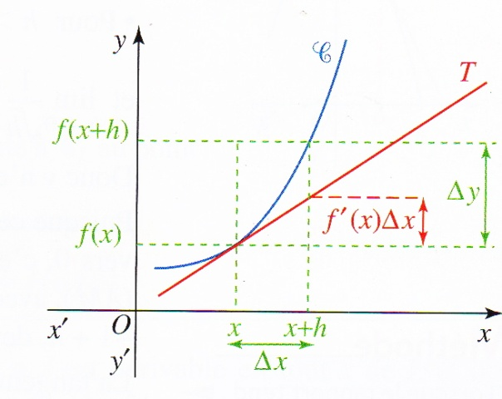

**الكتابة التفاضلية:** بوضع:  و  تكتب المساواة

 كما يلي: 

و منه التقريب عندما يكون قريبا من.

نصطلح الصياغة التفاضلية التالية: أو .

يستعمل هذا الترميز في العلوم الفيزيائية و بصفة عامة نكتب:بدلا من

و بدلا من  وهكذا  بدلا من .

مثال تطبيقي :

عين قيمة تقريبية للعدد 

طريقة أولر

تسمح طريقة أولر بإنشاء تمثيلات بيانية تقريبية لدالة بمعرفة و. ترتكز هذه الطريقة على التقريب التآلفي للدالة بحيث من أجل قريب من لدينا: .

مثال تطبيقي :

 دالة قابلة للاشتقاق على المجال  بحيث :  و 

باستعمال طريقة أولير وبخطوة قدرها 0.2 . أنشئ تمثيلا تقريبيا لـ منحنى الدالة على المجال 

|  |  |
| --- | --- |
| x | f(x) |
| 0 | 1.00 |
| 0.2 | 1.00 |
| 0.4 | 1.09 |
| 0.6 | 1.22 |
| 0.8 | 1.37 |
| 1 | 1.55 |

**أعمال تطبيقية**

**تطبيق : لتكن**  دالة تحقق :  و

1. باستعمال طريقة أولر وباستخدام مجدول *Excel* وباختيار خطوة 0.005 شكل جدولا يتضمن القيم التقريبية لـ $f(x)$ من اجل x ينتمي  : ثم أنشئ تمثيلا بيانيا تقريبيا لدالة *f*
2. لدينا :  ، أنشئ تمثيلا بيانيا لدالة *f في نفس المعلم السابق*
3. قم بقاربة التمثيل الأول الى التمثيل الثاني وذلك بتغيير الخطوة h من 0.5 الى 0.005

**المادة : رياضيات المستوى : 3 ع تج الحصة :** التحليل  **مذكرة رقم :** 13 **المحور :** الدوال العددية **الـمدة :**  01 سـا

**الموضوع :**  **دراسة دالة ناطقة**

**الكفاءة المستهدفة :**

دراسة دالة ناطقة

مسألة 01: صفحة 67 رقم 83

لتكن الدالة المعرّفة بـ:.

نسمي  المنحني الممثل لها في معلم متعامد ومتجانس .

1) عين مجموعة تعريف الدالة

2) عين الأعداد الحقيقية ،  و ، بحيث من أجل كل عدد حقيقي  من مجموعة تعريف الدالة : .

3) أدرس تغيرات الدالة  ثم أكتب معادلة لكل من المستقيمات المقاربة للمنحني .

4) أكتب معادلة لمماس المنحني عند النقطة ذات الفاصلة  .

5) عين إحداثيات نقطتي تقاطع المنحني وحامل محور الفواصل.

6) أرسم المنحني .

مسألة 02 : صفحة 68 رقم 87( واجب منزلي )

نعتبر الدالة المعرفة على بـِ :



حيث  ؛ و ليكن  تمثيلها البياني في معلم متعامد ومتجانس.

1) أحسب نهايات الدالة عند أطراف مجموعة تعريفها . استنتج المستقيمات المقاربة الموازية لمحور التراتيب.

2) أدرس اتجاه تغير الدالة ثم شكل جدول تغيراتها.

3) أكتب معادلة للمماس عند النقطة ذات الفاصلة 0.

3) بين أنه من أجل كل من، 

4) بين أن المستقيم ذو المعادلة مستقيما مقاربا مائلا للمنحني عند و عند.

أدرس وضعية المنحني بالنسبة للمستقيم المقارب المائل.

5) بين أن المعادلة  تقبل حلا وحيدا في المجال يطلب إيجاد، باستعمال حاسبة بيانية، حصر له سعته.

6) أرسم المستقيمات المقاربة و المنحني.

7) من ملاحظة خمن وجود مركز تناظر للمنحني ثم أثبت صحة أو عدم صحة تخمينك.

**المادة : رياضيات المستوى : 3 ع تج الحصة :** التحليل  **مذكرة رقم :**

**المحور :** الدوال العددية **الـمدة :**  01 سـا

**الموضوع :**  **دراسة دالة صماء**

**الكفاءة المستهدفة :**

دراسة دالة صماء

**مسألة :**

2. نعتبر الدالة المعرفة على بـِ  و ليكن تمثيلها البياني في معلم متعامد.

* 1. أدرس نهايتي الدالة عند و عند.
  2. بين أن المستقيم الذي معادلته مستقيما مقاربا للمنحني عند

و أن المستقيم الذي معادلته مستقيما مقاربا للمنحني عند

-أدرس وضعية بالنسبة إلى و

* 1. أدرس اتجاه تغير الدالة  ثم شكل جدول التغيرات
  2. بين ان المستقيم الذي معادلته  هو محور تناظر لـ 
  3. ارسم  ، و 

**المادة : رياضيات المستوى : 3 ع تج الحصة :** التحليل  **مذكرة رقم :** 15 **المحور :** الدوال العددية **الـمدة :**  02 سـا

**الموضوع :**  **دراسة دالة مثلثية**

**الكفاءة المستهدفة :**

دراسة دالة مثلثية

**دراسة دالة مثلثية**

**1. تذكير حول الدالتين " جيب " و " جيب التمام "**

 الدالتان  و معرفتان على.

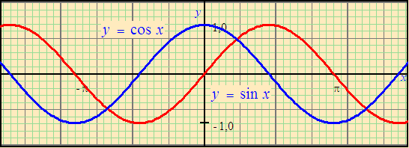  من أجل كل من،  ينتمي إلى و لدينا  و 

نقول أن الدالتين و

دوريتان دورهما.

 من أجل كل من، 

و 

**2. الدالة " ظل "**

**تعريف:** الدالة " ظل " و التي نرمز إليها بالرمز "  " معرفة بـِ  من أجل كل عدد حقيقي

يختلف عن حيث  عدد صحيح.

**خواص:**  من أجل كل يختلف عن، . إذن الدالة" ظل " دورية دورها.

 من أجل كل يختلف عن،. إذن المنحني الممثل للدالة "ظل" متناظر بالنسبة إلى مبدأ المعلم.

**دراسة الدالة "ظل":** من الخاصيتين السابقتين يمكن اقتصار دراسة الدالة "ظل" على المجال

من أجل كل يختلف عن،

بما أن  فإن الدالة "ظل" متزايدة تماما على كل مجال معرفة فيه.

لدينا  و  و بما أن من أجل كل من، فإن

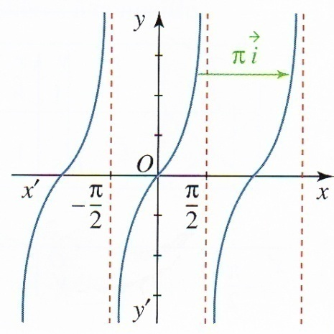نستنتج أن المستقيم ذو المعادلة مستقيم مقارب للمنحني الممثل للدالة "ظل".

|  |  |
| --- | --- |
| 0 |  |
| + |  |
|  |  |

تمر ين صفحة 70 رقم 95

نعتبر الدالة  المعرّفة على  بـ :

 .

وليكن  تمثيلها البياني في معلم متعامد  .

1) أ ـ برهن أنّ الدالة دورية ذات الدور  .

ب ـ برهن أنّ محور التراتيب هو محور للمنحني .

2) أ ـ عيّن  الدالة المشتقة للدالة  .

ب ـ برّر أنه من أجل كل عدد حقيقي  ،

 .

ج ـ أدرس إشارة  من أجل  .

3) أ ـ أنجز جدول تغيرات للدالة على  .

ب ـ أرسم المنحني الذي يمثل الدالة على  .

ج ـ كيف يمكن استنتاج المنحني  .